
T.C.
BİLECİK ŞEYH EDEBALİ ÜNİVERSİTESİ
FEN FAKÜLTESİ
İSTATİSTİK VE BİLGİSAYAR BİLİMLERİ BÖLÜMÜ
2024-2025 BAHAR DÖNEMİ

İST314 VERİ MADENCİLİĞİNE GİRİŞ
FİNAL RAPORU
KONU: STACK OVERFLOW ÜZERİNDEN ELDE EDİLEN VERİLERLE METİN MADENCİLİĞİ VE DUYGU ANALİZİ

SEYFETTİN BUDAK
TC
BİLECİK 2025

Stack Overflow Yorumlarının Metin Madenciliği Yöntemleriyle Analizi: Frekans, N-Gram ve Duygu Yaklaşımları

Özet
Bu çalışmada, Stack Overflow platformundaki kullanıcı yorumları analiz edilerek yazılım dillerine ve geliştirme süreçlerine dair eğilimler belirlenmiştir. Veri madenciliği süreci kapsamında problem tanımı, veriyi anlama, verinin hazırlanması, modelleme, değerlendirme ve yayılım aşamaları izlenmiştir. R programlama dili kullanılarak elde edilen veriler, metin madenciliği teknikleriyle işlenmiş ve analiz edilmiştir.Analiz sürecinde frekans analizi, kelime bulutu oluşturma, dört kelimelik N-GRAM analizi ve duygu analizi yöntemleri kullanılmıştır. En sık karşılaşılan kelimeler "using", "code" ve "error" olurken, yorumların genelinde kullanıcıların bir kütüphane veya fonksiyonu nasıl kullanacaklarını sorguladıkları gözlemlenmiştir. Duygu analizi sonuçlarına göre, yorumlarda negatif içerikli kelimeler ağırlıktadır; bu durum kullanıcıların genellikle hata (error) temelli sorunlar yaşadığını ortaya koymaktadır.Elde edilen sonuçlar, Stack Overflow'daki kullanıcı deneyimlerinin temel eğilimlerini anlamada önemli çıkarımlar sunmakta; yazılım topluluklarının ihtiyaç ve sorunlarına ışık tutmaktadır.

Anahtar Kelimeler: R, Stack Overflow, Veri Madenciliği, Web Scraping, Yazılım Dilleri

GİRİŞ
Günümüzde yazılım geliştiriciler, karşılaştıkları problemleri çözmek için çoğunlukla çevrimiçi topluluklardan faydalanmaktadır. Bu topluluklar içinde Stack Overflow, en çok tercih edilen ve en geniş kullanıcı kitlesine sahip platformlardan biridir. Geliştiriciler burada karşılaştıkları hataları, kullanmak istedikleri kütüphaneleri veya anlamadıkları kod parçalarını paylaşarak çözüm aramaktadır. Bu nedenle, platformda yer alan yorumlar ve sorular; yazılımcıların hangi konularda zorlandığını, hangi teknolojilere yoğunlaştığını ve nasıl bir dil kullandıklarını anlamak açısından önemli bir veri kaynağı sunar.
Bu çalışmada, Stack Overflow üzerinden alınan kullanıcı yorumları incelenerek metin madenciliği teknikleriyle analiz edilmiştir. İlk olarak rvest, httr, stringr ve dplyr paketleriyle veriler çekilmiş ve daha sonra .csv formatında kaydedilmiştir. Elde edilen veri üzerinde temizlik işlemleri ve analizler gerçekleştirilmiştir. Bu aşamada "tm", "SnowballC", "wordcloud", "wordcloud2", "RColorBrewer", "ggplot2", "tidytext", "textdata" ve "lubridate" gibi çeşitli R kütüphanelerinden yararlanılmıştır. Veriler üzerinde frekans analizi yapılmış, kelime bulutu görselleri oluşturulmuş, dört kelimelik N-GRAM’lar incelenmiş ve yorumlardaki duygu durumları analiz edilmiştir.
Bu analizlerle amaçlanan, kullanıcıların en çok hangi kelimeleri kullandığını, hangi yapılar üzerinden sorular oluşturduğunu ve bu yorumların duygusal tonunu ortaya koymaktır. Elde edilen veriler, yazılım geliştirme sürecinde karşılaşılan sorunlara ışık tutarken, çevrimiçi toplulukların bilgi paylaşımı yapısını da daha iyi anlamamıza yardımcı olmaktadır.

YÖNTEM
Bu çalışmada Stack Overflow platformundaki kullanıcı sorularının analizine dayalı metin madenciliği yaklaşımı uygulanmıştır. Süreç, beş temel aşamadan oluşmaktadır: veri çekimi, veri temizliği, metin ön işleme, metin madenciliği analizleri ve görselleştirme. Her aşama aşağıda detaylandırılmıştır.
2.1. Veri Toplama (Web Scraping)
Veri toplama sürecinde, Stack Overflow’un “En Yeni Sorular” sekmesinde yer alan içerikler otomatik olarak çekilmiştir. Bu işlemde rvest, httr, dplyr ve stringr paketleri kullanılmıştır. Sayfa yapısının sistem tarafından bot olarak algılanmaması ve veri çekiminin kesintiye uğramaması amacıyla "Mozilla/5.0" tabanlı özel bir user_agent tanımlanmıştır. Bu yöntemle web sunucusu, veri talebini gerçek bir tarayıcıdan geliyormuş gibi algılar.
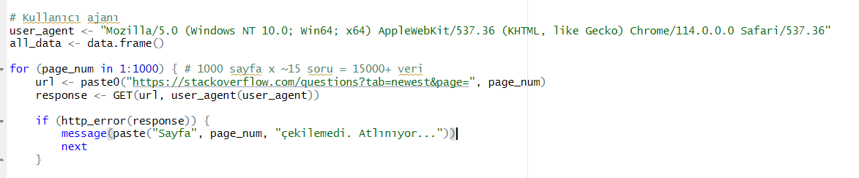
Görsel 1. Web Scraping işleminin kodları.
Aşağıdaki işlem adımları izlenmiştir:
- İlk olarak 1000 sayfa boyunca döngü kurulmuş, her sayfada yaklaşık 15-20 yeni soru incelenmiştir.
- GET() fonksiyonu ile HTTP istekleri gönderilmiştir. Hatalı yanıt durumlarında http_error() fonksiyonu ile sayfa atlanmıştır.
- Her sayfa read_html() fonksiyonu ile işlenmiş; ardından html_nodes() ve html_text() metodları kullanılarak:
  - Soru başlığı (title)
- Soru özeti (excerpt)
- Oylama, cevap ve görüntülenme sayıları
- Etiketler (tags)
- Kullanıcı adı ve itibarı (reputation)
- Soru paylaşım zamanı (time_asked)
gibi bilgiler çıkarılmıştır.
- Her kayıt data.frame formatında birleştirilerek all_data veri çerçevesine eklenmiştir.
- Otomatik sorgu sıklığını azaltmak ve IP engelleme riskini önlemek adına her döngü sonunda Sys.sleep(1) komutuyla bir saniyelik bekleme uygulanmıştır.
- Tüm veriler zaman damgası içeren bir .csv dosyasına kaydedilmiş ve ileride analizde kullanılmak üzere saklanmıştır.
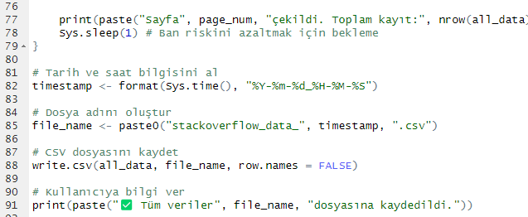
Görsel 2. Çekilen verinin kaydedilmesi.
Bu yöntem sayesinde yaklaşık 15.000’den fazla satırdan oluşan, zengin içerikli ve çok boyutlu bir veri seti elde edilmiştir. Dosya GitHub üzerinde barındırılmış ve analiz aşamasında doğrudan raw URL üzerinden çekilmiştir.
2.2. Kütüphaneler ve Hazırlık Süreci
Metin madenciliği analizleri için aşağıdaki R paketleri kurulmuş ve otomatik olarak yüklenmiştir:
- Veri işleme ve görselleştirme: dplyr, ggplot2, lubridate
- Metin madenciliği: tm, SnowballC, tidytext, textdata
- Görsel temsil: wordcloud, wordcloud2, RColorBrewer
Bu paketler, metinlerin temizlenmesi, tokenizasyon işlemleri, kelime frekanslarının belirlenmesi, duygu analizi, TF-IDF gibi teknikler için kullanılmıştır.
2.3. Metin Temizleme İşlemleri
Veri setindeki "excerpt" (içerik özeti) sütununda bulunan ham metinler, VCorpus() kullanılarak bir belge koleksiyonu (corpus) haline getirilmiş ve ardından klasik metin temizleme adımlarına tabi tutulmuştur. Bu işlemler sırasıyla:
- Tüm harflerin küçük karaktere dönüştürülmesi
- Noktalama işaretlerinin kaldırılması
- Sayıların ve anlamsız kısa ifadelerin (örneğin "m", "s", "t") silinmesi
- İngilizce stopwords’lerin (örneğin "the", "and", "of") temizlenmesi
- Özel olarak seçilen, anlam taşımayan teknik kelimelerin (örneğin "com", "can", "like") çıkarılması
- Fazla boşlukların düzeltilmesi
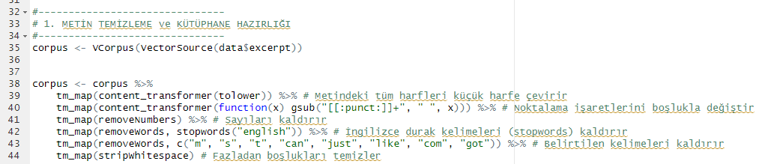
Görsel 3. Metin temizleme işleminin kodları.
Bu süreç sayesinde analizde dikkat dağıtıcı ögelerden arındırılmış, temiz ve işlenebilir bir metin veri seti oluşturulmuştur.

2.4. Metin Analizleri
a. Frekans Analizi
Temizlenmiş metinlerden belge-terim matrisi (DocumentTermMatrix) oluşturulmuş ve her kelimenin kaç kez geçtiği belirlenmiştir. En sık geçen 20 kelime çubuk grafikle görselleştirilmiş, özellikle "using", "code", "error" gibi teknik terimlerin ön planda olduğu görülmüştür.
b. Kelime Bulutu
Frekansı yüksek kelimeler wordcloud2 fonksiyonu ile dairesel bir kelime bulutu şeklinde görselleştirilmiş; boyutlar, kelime sıklığına göre orantılı biçimde belirlenmiştir.
c. N-gram (4’lü Kelime Grubu) Analizi
unnest_tokens() fonksiyonu ile metin içerisindeki ardışık dört kelimelik kalıplar (4-gram) çıkarılmış ve en sık geçen yapılar analiz edilmiştir. Bu analiz, kullanıcıların sıklıkla hangi yapılarla soru sorduğunu anlamak için kullanılmıştır.
d. Duygu Analizi
bing duygu sözlüğü kullanılarak metinlerdeki kelimeler olumlu, olumsuz ve nötr olarak sınıflandırılmıştır. Bu işlemde, kod içeriğinden kaynaklı negatif çağrışımlar taşıyan "error", "problem", "issue" gibi kelimelerin ön planda olduğu tespit edilmiştir. Sonuçlar ggplot2 ile pozitif, negatif ve nötr başlıklar altında grafikleştirilmiştir.
e. Saatlik Dağılım Analizi
Her sorunun paylaşıldığı saat lubridate paketiyle çıkarılarak, günün hangi saatlerinde daha fazla soru sorulduğu histogram grafiği ile görselleştirilmiştir.
f. TF-IDF Analizi (Başlıklarda Anlamlılık Tespiti)
Başlık kelimeleri üzerinde tf-idf (term frequency-inverse document frequency) yöntemi kullanılarak öne çıkan ve diğerlerinden ayırt edici özelliğe sahip olan anahtar kelimeler belirlenmiştir. Bu analiz, başlıkların genel içerikten nasıl farklılaştığını göstermesi açısından kullanılmıştır.

SONUÇ ve TARTIŞMA
Bu çalışmada, Stack Overflow’daki yaklaşık 15.000 programlama sorusu rvest ve httr paketleri kullanılarak R dili ile çekilmiş, ardından metin madenciliği ve temel istatistiksel yöntemlerle analiz edilmiştir. Analiz süreci; zaman dağılımı, etiket sıklığı, TF-IDF ile önemli kelimeler, sık kullanılan dil kalıpları (n-gram), duygu sınıflandırması, kelime frekansları ve kelime bulutu olmak üzere çok boyutlu şekilde yürütülmüştür.
3.1. Zaman Dağılımı
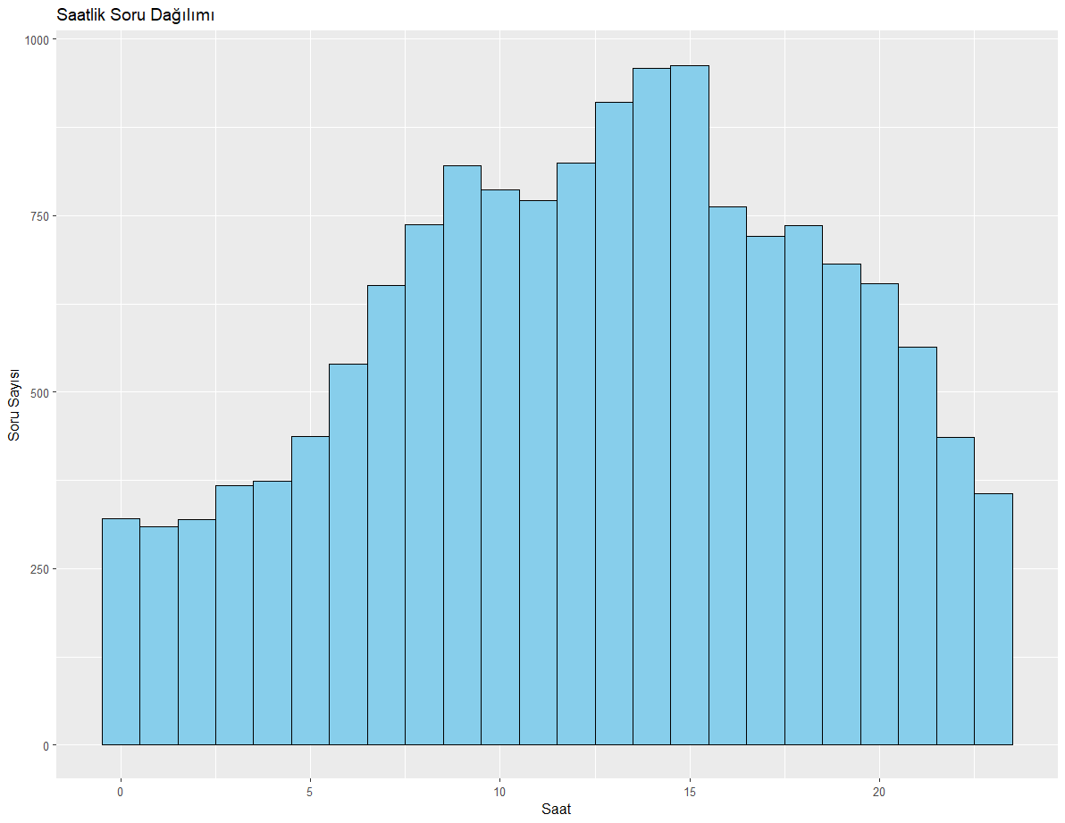
Görsel 4. Saate göre soru dağılımları
Analiz edilen verilerde soruların çoğunluğunun 12:00–17:00 saatleri arasında yoğunlaştığı gözlemlenmiştir. En yüksek paylaşım yoğunluğu ise 14:00–16:00 aralığındadır. Bu, Stack Overflow kullanıcılarının daha çok mesai saatleri içinde teknik problemlerini paylaştıklarını ve yardıma ihtiyaç duyduklarını göstermektedir. Bu eğilim, platformun daha çok iş ortamlarında aktif olarak kullanıldığını düşündürmektedir.

3.2. Kelime Frekansları
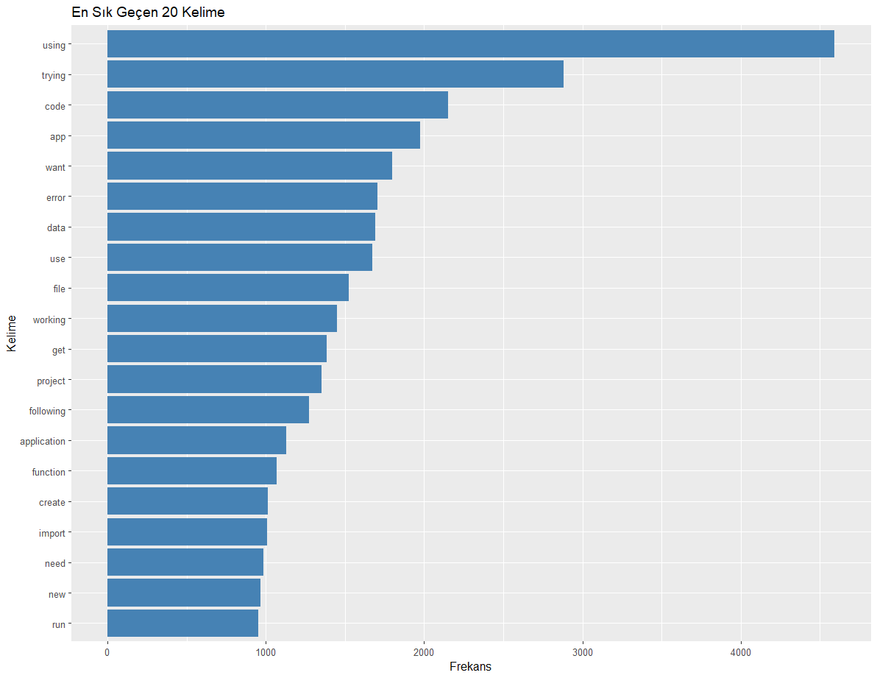
Görsel 5. En sık geçen 20 kelime.
Veri setinde en sık karşılaşılan bazı anlamlı kelimeler şunlardır:
Using, trying, code, app, want
Bu kelimeler, kullanıcıların çoğunlukla yazılım hataları, veri işlemleri ve dosya yönetimi gibi teknik sorunlar üzerinde yoğunlaştığını göstermektedir.
3.3. TF-IDF Analizi (Başlık Bazlı Anlamlı Kelimeler)
Başlıklarda öne çıkan ve genel veri kümesinden anlamlı şekilde ayrışan terimler TF-IDF yöntemiyle incelenmiştir. En yüksek TF-IDF puanlarına sahip kelimelerin büyük bölümü hata mesajlarına ve spesifik kütüphanelere aittir:
Satır | Kelime | TF-IDF
8672 | org.mockito.exceptions.misusing.potentialstubbingproblem | 9.62
2060 | sys.webforms.pagerequestmanagertimeoutexception | 4.81
2491 | com.samsung.android.sdk.health.data.error.authorizationexception | 4.81
2309 | ad | 6.57
Bu tür terimler, kullanıcıların genellikle çok özgül teknik hataları Stack Overflow başlığına doğrudan taşıdığını ortaya koymaktadır. Platformun bir hata çözüm merkezi olma niteliği bu analizle pekişmektedir.
3.4. En Sık Geçen 4'lü Kelime Kalıpları (N-gram Analizi)
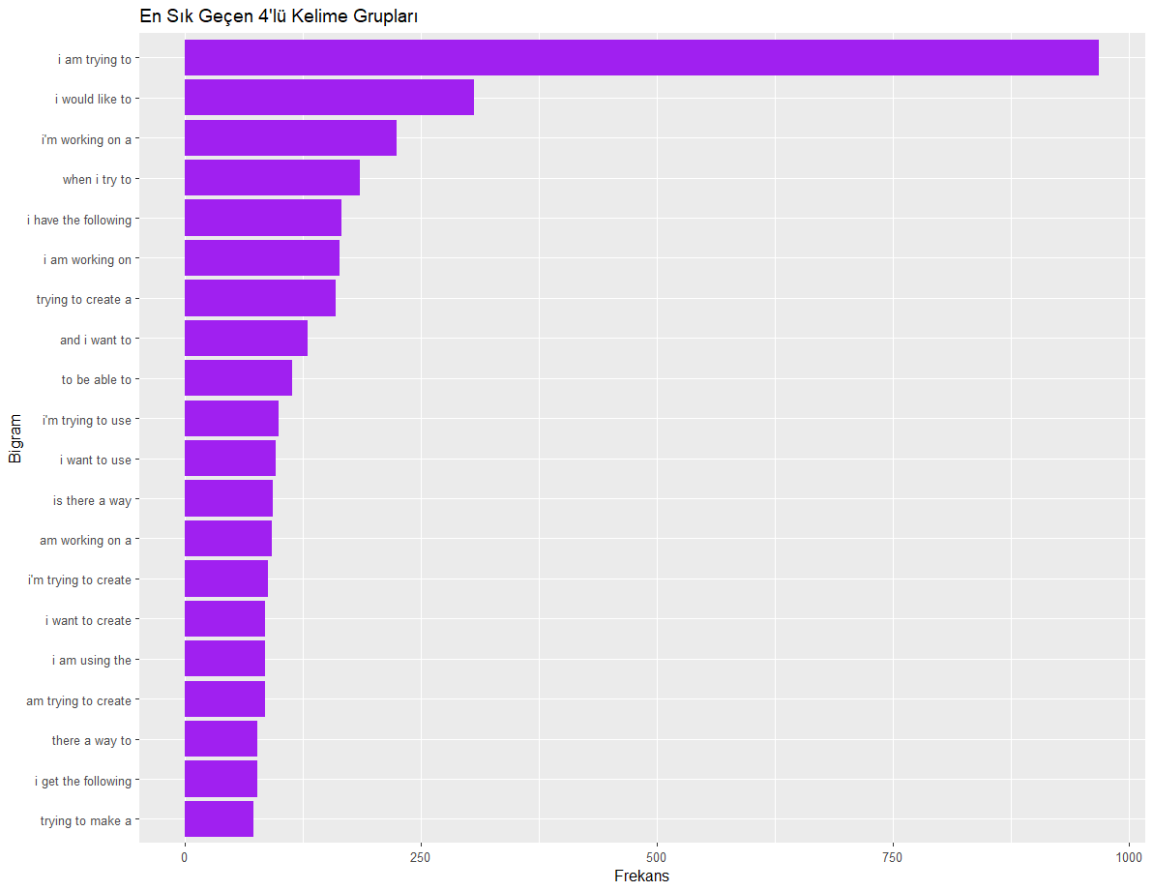
Görsel 6. 4’lü NGram (En sık geçen 4’lü kelime grupları)
Metinlerde en sık geçen dil kalıpları, kullanıcıların problem ifade etme biçimlerini ortaya koymaktadır. En sık kullanılan 4’lü kelime kalıpları şunlardır:
- "i am trying to"
- "i would like to"
- "i'm working on a"
- "when i try to"
- "i have the following"
- "is there a way"
Bu ifadeler, kullanıcıların yardım isteme diline dair örüntüler sunmakta, çoğunlukla bir problemi çözme, bir şey yapmaya çalışma ya da alternatif yollar arama odaklı cümleler kurduklarını göstermektedir.
3.5. Duygu (Sentiment) Odaklı Kelime Analizi
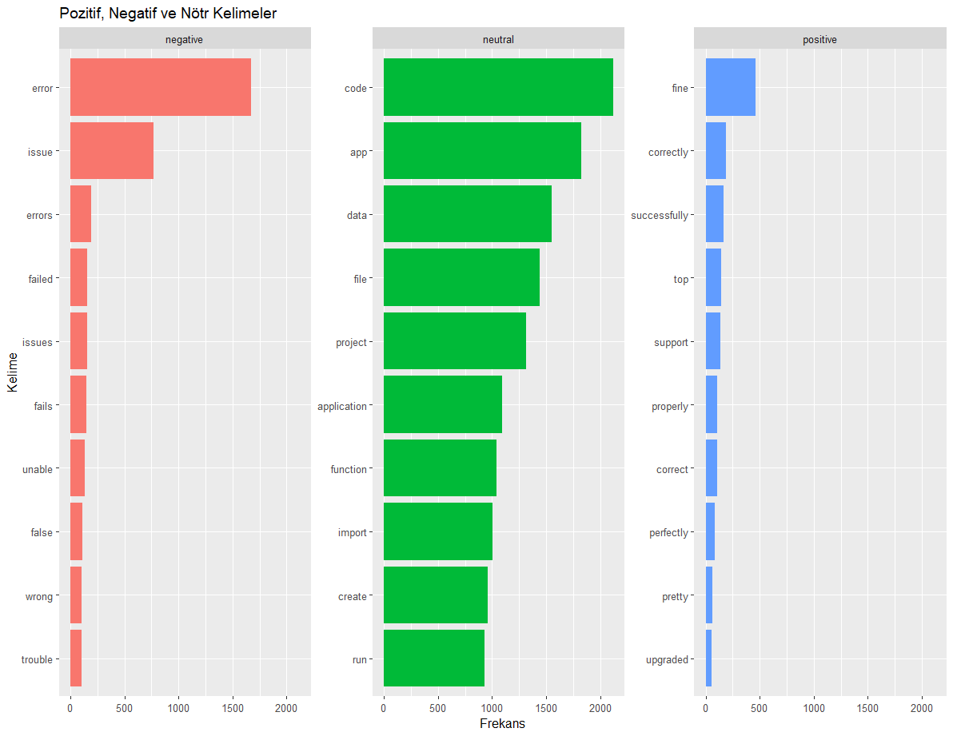
Görsel 7. En çok tekrar eden pozitif negative ve nötr kelimeler.
Sorularda geçen belirli kelimeler pozitif, negatif ve nötr olarak üç gruba ayrılmıştır:

Negatif İçerikli:
- error, issue, failed, wrong, unable, false, problem, trouble, fails
Pozitif İçerikli:
- fine, successfully, correct, perfectly, proper, pretty
Nötr / Teknik:
- data, code, app, file, run, import, create, application, support
Negatif kelimelerin sıklığı, Stack Overflow’un temel kullanım amacının —yani hata ve sorun çözümü— net bir göstergesidir. Pozitif ifadeler görece düşük olsa da, bazı kullanıcılar çözüme ulaştıklarında bunu da belirtmektedir.
3.7. Kelime Bulutu (Word Cloud)
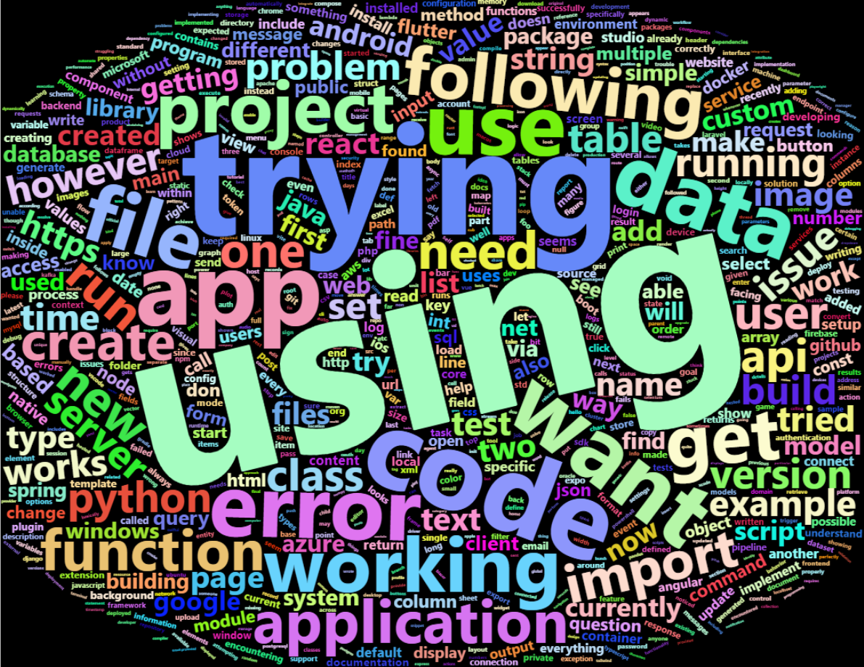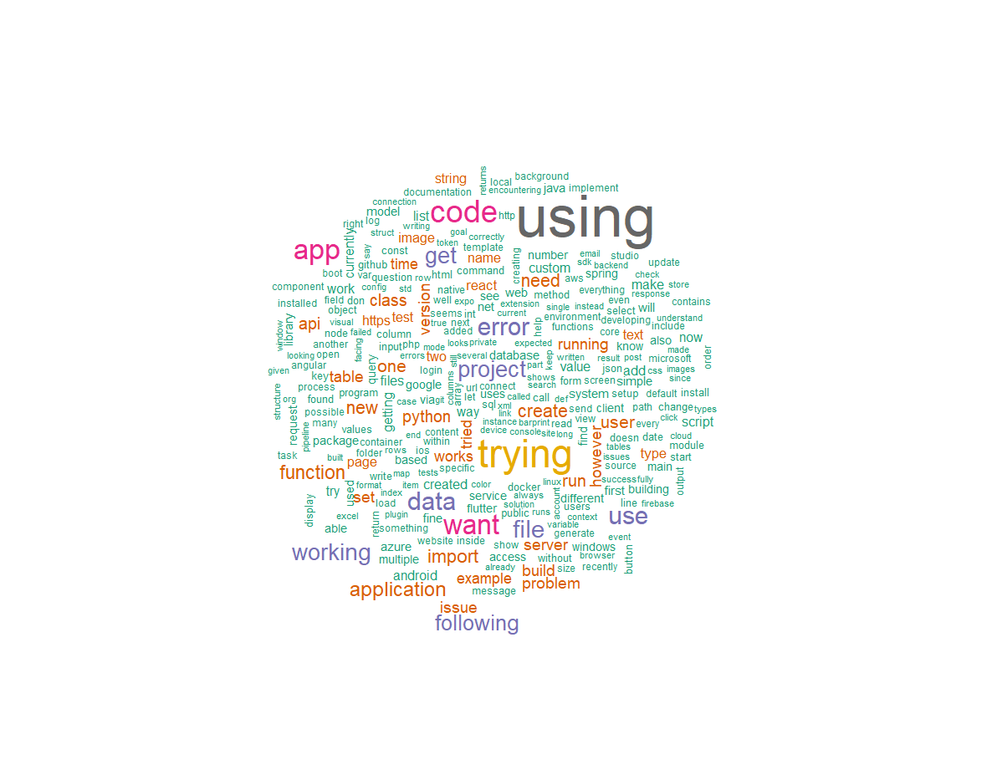
Görsel 8. ve Görsel 9. Kelime bulutu analizlerinin 2 farklı alternatifi burada verilmiştir.
Veri setindeki anlamlı ve en sık geçen kelimelerden oluşturulan kelime bulutu görselinde şu kelimeler dikkat çekmektedir: error, code, data, file, issue, working, function.
Bu tür görseller, verinin yoğunlaştığı anlam kümelerini daha kolay fark etmeyi sağlar.

3.8. Genel Değerlendirme ve Sonuç
Bu analiz, Stack Overflow’un kullanıcı davranışları, içerik yapısı ve teknolojik eğilimler açısından değerli içgörüler sunduğunu göstermektedir. Yapılan çıkarımlar şu şekildedir:
- Platform daha çok mesai saatlerinde aktif olarak kullanılmakta,
- Kullanıcılar problemlerini çoğunlukla detaylı, açık ve teknik ifadelerle dile getirmekte,
- En çok karşılaşılan sorunlar hata mesajları, dosya işlemleri ve uygulama geliştirme ile ilgilidir,
- Python, JavaScript ve React gibi teknolojiler, güncel yazılım trendlerinin yansımasıdır.
Bu çalışma, çevrimiçi yazılım topluluklarının veri madenciliği ve doğal dil işleme yöntemleriyle analiz edilmesinin, hem akademik hem endüstriyel bağlamda anlamlı çıktılar sağlayabileceğini göstermektedir.

KAYNAKÇA
https://stackoverflow.com/questions
https://github.com/bymayfe/r_verimadenciligi/
https://httr.r-lib.org/
https://www.r-project.org/help.html
https://chatgpt.com/
Doç. DR. Nur Kuban TORUN –> SUNUM VE KAYNAKLAR

